Лабараторна робота №5

студента групи КІ-21

Кримінського Андрія

Тема “Відображення документа на багатьох пристроях”

Мета роботи: Дослідити проблеми відображення web-сторінок на різних пристроях та вивчити способи їх усунення.

Завдання на лабараторну роботу:

5.3.1 Ознайомитися з теоретичними відомостями, необхід-

ними для виконання роботи.

5.3.2 Змінити стилі сторінок, розроблених в лабораторній

роботі №4 таким чином, щоб вони стали зручними для викорис-

тання на пристроях з розмірами екрану від 320px до 1920px. Для

перевірки відображення можна використовувати вбудований

емулятор інспектора коду Google Chrome.

4.3.3 Оформити звіт з роботи.

4.3.4 Відповісти на контрольні питання.

Результат:



Код:

Index.html:

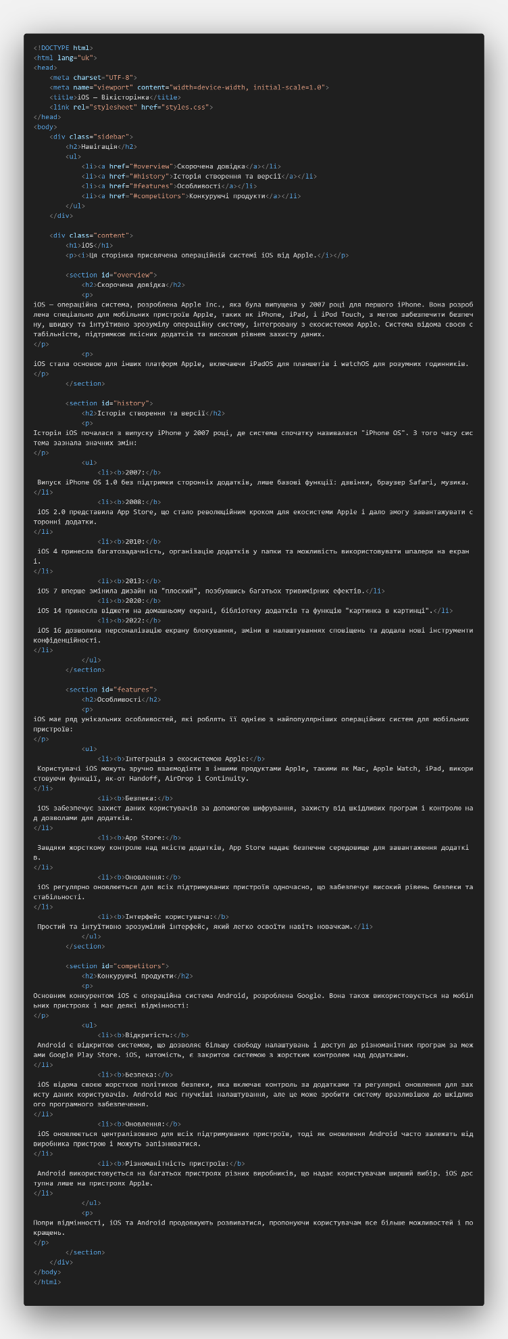

Styles.css:

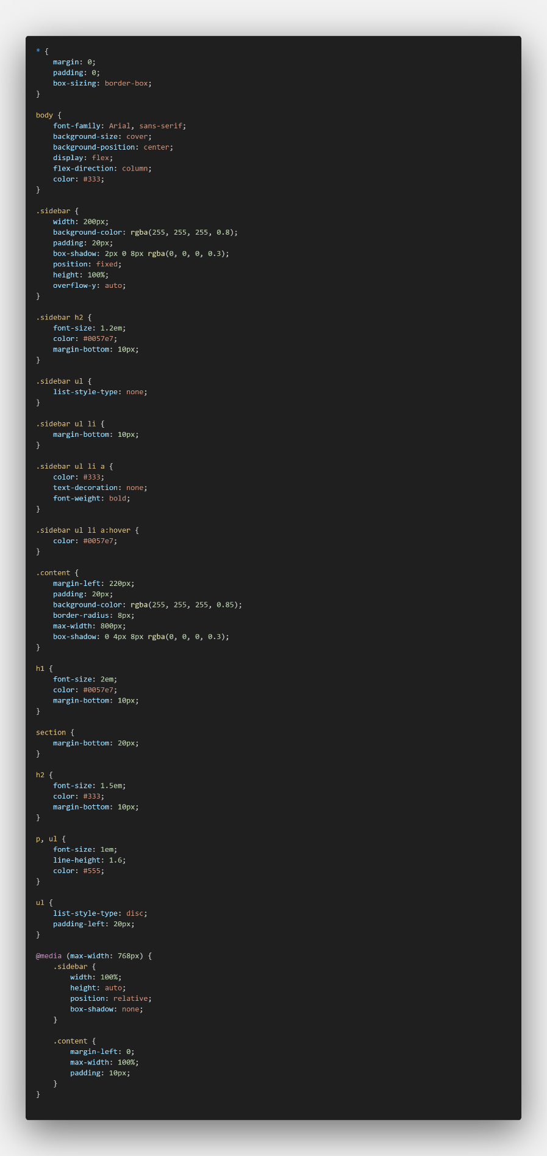

Висновки: Дослідив проблеми відображення web-сторінок на різних пристроях та вивчив способи їх усунення.

**5.5.8. Яка область застосування коментарів з умовами?**

**Коментарі з умовами (Conditional Comments) використовувалися в веб-розробці для різного відображення вмісту або стилів залежно від версії браузера Internet Explorer. Вони дозволяли додавати специфічний код для різних версій IE, щоб компенсувати відмінності в обробці HTML і CSS. Хоча зараз ця практика вийшла з ужитку через відмову від підтримки Internet Explorer, умовні коментарі все ще можуть зустрічатися в старих проектах або при роботі зі спадковими системами.**

**5.5.9. Що таке роздільна здатність екрана?**

**Роздільна здатність екрана — це характеристика дисплея, яка визначає кількість пікселів по горизонталі та вертикалі, що формують зображення на екрані. Вона вимірюється у форматі "ширина x висота" (наприклад, 1920x1080) і визначає рівень деталізації зображення. Чим більше пікселів, тим чіткішим і якіснішим буде зображення, що особливо важливо для великих дисплеїв і високоякісних зображень.**

**5.5.10. Для чого використовують мета-тег viewport?**

**Мета-тег <meta name="viewport"> використовується для керування тим, як веб-сторінка відображається на мобільних пристроях і екранах різного розміру. Він дозволяє розробникам встановлювати масштабування сторінки, ширину вікна перегляду і робити адаптивний дизайн, який коректно виглядатиме на екранах різної роздільної здатності. Наприклад, атрибути width=device-width і initial-scale=1.0 забезпечують, що сторінка підлаштовуватиметься під ширину пристрою та матиме початковий масштаб 1:1.**